NOTIONS de l’OBJET D’ÉTUDE :
- Antithèses  - Antonymes (contraires)  - Autobiographie  - Autoportrait  - Citation  - Comparaison  - Connotation  - Dénotation  - Échelle des plans  - Épistolaire | - Incipit (« début » d’une œuvre romanesque)  - Interviews  - Journal intime  - Métaphore  - Paratexte  - Personnification  - Problématique  - Récit de voyage  - Roman graphique  - Thème

Problématique : Se représenter, est-ce montrer sa vraie personnalité ?

DOC. 1 : L’envie

Qu'on me donne l'obscurité puis la lumière
Qu'on me donne la faim, la soif puis un festin
Qu'on m'enlève ce qui est vain et secondaire
Que je retrouve le prix de la vie, enfin

Qu'on me donne la peine pour que j'aime dormir
Qu'on me donne le froid pour que j'aime la flamme
Pour que j'aime ma terre, qu'on me donne l'exil
Et qu'on m'enferme un an pour rêver à des femmes

On m'a trop donné bien avant l'envie
J'ai oublié les rêves et les mercis
Toutes ces choses qui avaient un prix
Qui font l'envie de vivre et le désir
Et le plaisir aussi qu'on me donne l'envie
L'envie d'avoir envie et qu'on allume ma vie

Qu'on me donne la haine pour que j'aime l'amour
La solitude aussi pour que j'aime les gens
Pour que j'aime le silence, qu'on me fasse des discours
Et toucher la misère pour respecter l'argent

Pour que j'aime être sain, vaincre la maladie
Qu'on me donne la nuit pour que j'aime le jour
Qu'on me donne le jour pour que j'aime la nuit
Pour que j'aime aujourd'hui oublier les « toujours »

On m'a trop donné bien avant l'envie
J'ai oublié les rêves et les mercis
Toutes ces choses qui avaient un prix
Qui font l'envie de vivre et le désir
Et le plaisir aussi qu'on me donne l'envie
L'envie d'avoir envie et qu'on rallume ma vie

On m'a trop donné bien avant l'envie
J'ai oublié les rêves et les mercis
Toutes ces choses qui avaient un prix
Qui font l'envie de vivre et le désir

Et le plaisir aussi qu'on me donne l'envie
L'envie d'avoir envie qu'on rallume ma vie
Qu'on me donne l'envie
L'envie d'avoir envie
Qu'on rallume ma vie

Paroles et musique : J.-J. GOLDMAN, Gang, 1986.

1 ) DOC 1 Quelle est la nature du texte ? Relever des indices qui appuient votre réponse…

2 ) DOC 1 Relever les verbes dans la première strophe. En quoi s’enchaînent-ils logiquement comme illustration de « l’envie » ?

3 ) DOC 1 Relever quelques antonymes (mots de sens contraires) employés dans la chanson…

4 ) DOC 1 Quel effet provoque l’utilisation d’antonymes dans un texte ?

5 ) DOC 1 Retrouver le mot synonyme d’ « envie » dans le texte…
En quoi ces deux mots sont-ils tout de même différents ?

6 ) DOC 1 A votre avis, ce texte est-il de nature autobiographique, biographique ? Pourquoi ?

DOC. 2 : Une citation…  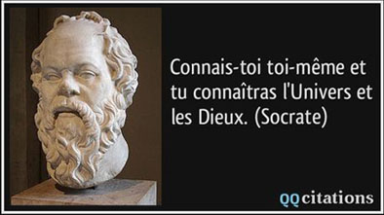 |  | DOC. 3 : Frida KAHLO  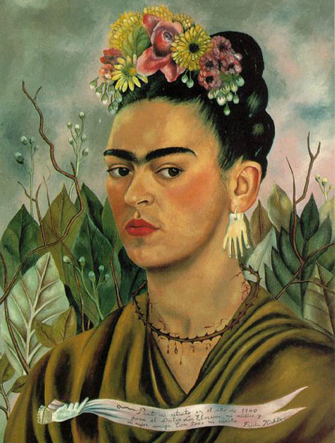  Frida KAHLO, Autoportrait dédié au Dr Eloesser, 1940.
DOC. 4 : L’Arabe du futur
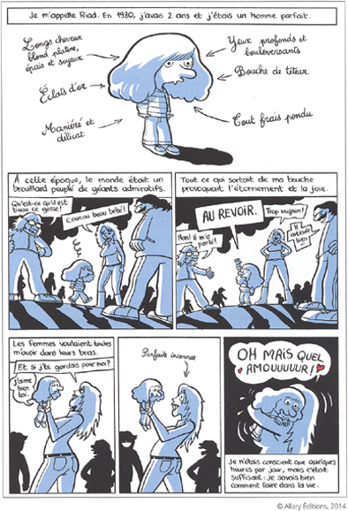
Riad SATTOUF, L’Arabe du futur, Tome I, 2014.
DOC. 5 : Le journal de MA YAN
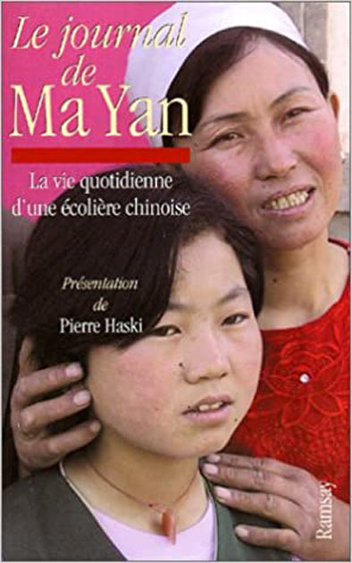
Le journal de Ma Yan, Ramsay, 2002.

7 ) DOC 2 à 5 Quelles sont les possibles représentations de soi ?

8 ) DOC 2 Pourquoi est-il indispensable de bien se connaître, comme nous invite à le faire SOCRATE ?

DOC. 3 : Frida KAHLO
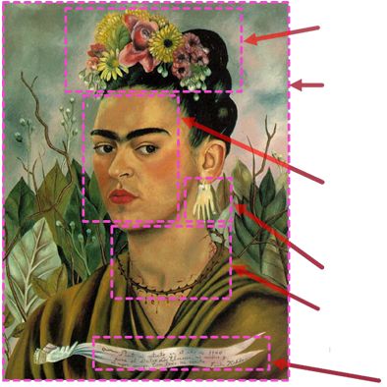
Frida KAHLO, Autoportrait dédié au Dr Eloesser, 1940.

Annexe I & II : Echelle des plans dans l’image fixe et animée & « Les Deux Fridas » - Cf. Diaporama

9 ) DOC 3 Que nous indiquent l’autoportrait de Frida KHALO et son paratexte ?

10 ) DOC 4 Résumer en une phrase le message de Riad SATTOUF sur la 1ère planche de son œuvre…

11 ) DOC 5 En quoi le Journal de MA YAN peut-il être, à votre avis, une lecture instructive…

12 ) Renseigner sa fiche scolaire (Cf. « 2 BAC Fiche scolaire AUTOBIOGRAPHIE.pdf »)
13 ) Rédiger une rédaction à partir des premières idées écrites dans la rubrique « l’école et moi. »

Travail personnel de l’élève, à la MAISON, noté sur 20 points.  SUPPORT : Papier-Stylo [Feuille simple]  PRÉSENTATION : Cf. ci-contre  SUJET : L’École et moi, ressenti et parcours scolaire...  PLAN : 1er paragraphe – présentation de soi et de sa famille en quelques phrases ;  2ème paragraphe – présentation de son parcours scolaire ;  3ème paragraphe – dire si l’on aime (n’aime pas) l’école et donner au moins 3 raisons de son intérêt ou de son désintérêt ;  CONSIGNES : Rédiger 15 lignes minimum et 30 lignes maximum ;  Écrire une ligne sur deux ;  Matérialiser 3 alinéas (retrait ligne de 2 à 3cm par rapport à la marge à chaque début de paragraphe)  Écrire des phrases courtes ;  Au moins deux exemples et/ou anecdotes ;  BARÈME : Qualité d’ensemble (idées, écriture) / 8 pts  Respect des consignes / 5 pts  Soin, graphie / 5 pts  Pas trop de fautes / 2 pts | 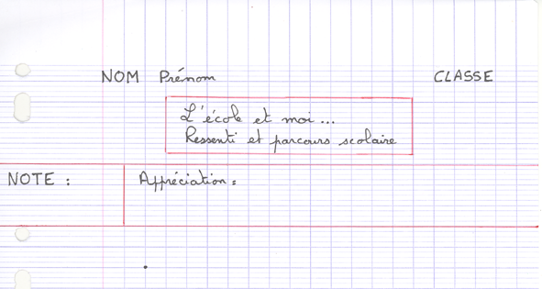
ANTISÈCHE !
- Indispensable de préparer le travail au BROUILLON
- Sur le VERSO d’une feuille usagée, écrire les noms des 3 parties de la rédaction, en laissant 3 espaces de blanc entre chaque partie :
- Présentation de soi et de sa famille ;
- Parcours scolaire ;
- Intérêt ou désintérêt pour l’école.
- Ecrire 3 à 4 idées par partie (3 à 4 tirets) sous la forme de mots clés, expressions-clés, phrases-clés
- Rédiger au propre sur la copie en respectant les consignes et avec une écriture lisible
- Prendre le temps de se relire.
DOC. 6 : « À la recherche de l’excellence »
 | 14 ) DOC 6 Dans le documentaire, quelle autre forme de représentation de soi a-t-on découvert avec les interventions de PELÉ, Wayne GRETSKY et Jerry RICE ?

15 ) DOC 6 A votre avis, la recherche de l’excellence est-elle réservée à une élite sportive ou intellectuelle ?

DOC. 7 : « Je veux étudier »

Nous avons une semaine de vacances. Maman me prend à part : « Mon enfant, j'ai une chose à te dire. » Je lui réponds : « Maman, si tu as quelque chose à dire, vas-y ! Il ne faut surtout pas le garder sur le cœur... » Mais ses premiers mots m'anéantissent : « Je crains que ce ne soit la dernière fois que tu vas à l'école. » J'ouvre de grands yeux, je la regarde et lui demande : « Com­ment peux-tu dire une chose pareille ? De nos jours, on ne peut pas vivre sans étudier. Même un paysan a besoin de connaissances pour cultiver sa terre ; sinon, il n'obtient pas de récoltes. »
Maman insiste : « Tes frères et toi, vous êtes trois à aller à l'école. Seul votre père travaille, au loin. Ça ne suffit pas. »
Je lui demande, avec l'angoisse au cœur : « Est-ce que cela signifie que je dois rentrer à la maison ? » « Oui », me répond-elle. « Et mes deux frères ? » « Tes deux frères peuvent continuer leurs études. » Je m'insurge : « Pourquoi les garçons peuvent-ils étudier, et pas les filles ? » Elle a un sourire fatigué : « Tu es encore petite... Quand tu seras grande, tu comprendras. »
Cette année, plus d'argent pour l'école. Je suis de retour à la maison, et je cultive la terre, pour subvenir aux études de mes deux jeunes frères. Quand je repense aux rires de l'école, j'ai presque l'impression d'y être encore. Comme je désire étudier ! Mais ma famille n'a pas d'argent.
Je veux étudier, maman, je ne veux pas rentrer à la maison ! Comme ce serait magnifique si je pouvais rester éternellement à l'école !

MA YAN, 2 mai 2001, in Le journal de Ma Yan, Ramsay, 2002.
16 ) DOC 7 Relever l’argument et l’exemple utilisés par MA YAN pour essayer de convaincre sa mère ?

17 ) DOC 7 Comment peut-on expliquer la phrase de la mère de MA YAN : « Tu es encore petite... Quand tu seras grande, tu comprendras. » (Lignes 11-12) ? Est-ce une réponse acceptable ?

18 ) DOC 7 Pourquoi l’école est LA VRAIE CHANCE pour MA YAN ?

DOC. 8 : Lettre à Monsieur GERMAIN

Cher Monsieur Germain,

J’ai laissé s’éteindre un peu le bruit qui m’a entouré tous ces jours-ci avant de venir vous parler un peu de tout mon cœur.
On vient de me faire un bien trop grand honneur, que je n’ai ni recherché ni sollicité. Mais quand j’ai appris la nouvelle, ma première pensée, après ma mère, a été pour vous.
Sans vous, sans cette main affectueuse que vous avez tendue au petit enfant pauvre que j’étais, sans votre enseignement, et votre exemple, rien de tout cela ne serait arrivé.
Je ne me fais pas un monde de cette sorte d’honneur mais celui-là est du moins une occasion pour vous dire ce que vous avez été, et êtes toujours pour moi, et pour vous assurer que vos efforts, votre travail et le cœur généreux que vous y mettiez sont toujours vivants chez un de vos petits écoliers qui, malgré l’âge, n’a pas cessé d’être votre reconnaissant élève.
Je vous embrasse, de toutes mes forces.
Albert Camus

Albert CAMUS, « Lettre à M. GERMAIN », in Le Premier Homme, Gallimard, 1994.
19 ) DOC 8 Quelle est la nature du document ?

20 ) DOC 8 À quelle occasion Albert CAMUS écrit-il cette lettre ?

21 ) DOC 8 A qui veut-il rendre hommage et pourquoi ?

22 ) DOC 8 Expliquer l’avant dernier paragraphe (lignes 9 à 12)…

DOC. 9 : Lettre au père
En novembre 1919, alors qu’il est âgé de 36 ans et qu’il vient de rompre ses fiançailles, il écrit pour la première fois à son père une lettre de cent pages qu’il ne lui enverra pas.

Très cher Père,

Tu m'as demandé récemment pourquoi je prétends avoir peur de toi. Comme d'habitude, je n'ai rien su te répondre, en partie justement à cause de la peur que tu m'inspires, en partie parce que la motivation de cette peur comporte trop de détails pour pouvoir être exposée oralement avec une certaine cohérence. Et si j'essaie maintenant de te répondre par écrit, ce ne sera encore que de façon très incomplète, parce que, même en écrivant, la peur et ses conséquences gênent mes rapports avec toi et parce que la grandeur du sujet outrepasse de beaucoup ma mémoire et ma compréhension.
En ce qui te concerne, les choses se sont présentées très simplement, du moins pour ce que tu en as dit devant moi et sans discrimination devant beaucoup d'autres personnes.
Tu voyais cela à peu près de la façon suivante : tu as travaillé durement toute ta vie, tu as tout sacrifié pour tes enfants, pour moi surtout ; en conséquence, j’ai « mené la grande vie », j'ai eu liberté entière d'apprendre ce que je voulais, j'ai été préservé des soucis matériels, donc je n'ai pas eu de soucis du tout ; tu n'as exigé aucune reconnaissance en échange […] mais tu attendais au moins un peu de prévenance, un signe de sympathie ; au lieu de quoi, je t'ai fui depuis toujours pour chercher refuge dans ma chambre, auprès de mes livres, auprès d'amis fous ou d'idées extravagantes.
Si tu résumes ton jugement sur moi, il s'ensuit que ce que tu me reproches n'est pas quelque chose de positivement inconvenant ou méchant (à l'exception peut-être de mon dernier projet de mariage), mais de la froideur, de la bizarrerie, de l'ingratitude […] alors que tu n'as pas le moindre tort, à moins que ce ne soit celui d'avoir été trop bon pour moi. [...].

Franz KAFKA, Lettre au père, Gallimard, 1957 (trad. Marthe ROBERT).
23 ) DOC 9 A quelle question de son père, Franz KAFKA répond-il par cette lettre ?

24 ) DOC 9 Citez au moins deux raisons qui expliquent pourquoi il a recours à l’écriture pour s’adresser à lui ? ?

25 ) DOC 9 Qui s’exprime indirectement dans le 3ème paragraphe (lignes 10 à 15) ?

26 ) DOC 9 Franz KAFKA estime-t-il que son père ait tous les torts ? Expliquer…

DOC. 9 : Un souvenir d’enfance
Dans son autobiographie, intitulée Les Mots, l'écrivain Jean-Paul SARTRE évoque ses souvenirs d'enfance.

Un jour - j'avais sept ans - mon grand-père n'y tint plus : il me prit par la main, annonçant qu'il m'emmenait en promenade. Mais à peine avions-nous tourné le coin de la rue, il me poussa chez le coiffeur en me disant : « Nous allons faire une surprise à ta mère. » J’adorais les surprises. Il y en avait tout le temps chez nous. Cachotteries amusées ou vertueuses, cadeaux inattendus, révélations théâtrales suivies d'embrassements : c'était le ton de notre vie. […] Bref les coups de théâtre faisaient mon petit ordinaire et je regardai avec bienveillance mes boucles rouler le long de la serviette blanche qui me serrait le cou et tomber sur le plancher inexplicablement ternies ; je revins glorieux et tondu.
Il y eut des cris mais pas d'embrassements et ma mère s’enferma dans la chambre pour pleurer : on avait troqué sa fillette contre un garçonnet. Il y avait pis : tant qu'elles voltigeaient autour de mes oreilles, mes belles anglaises lui avaient permis de refuser l'évidence de ma laideur. Déjà, pourtant, mon œil droit entrait dans le crépuscule. Il fallut qu'elle s'avouât la vérité. Mon grand-père semblait lui-même tout interdit ; on lui avait confié sa petite merveille, il avait rendu un crapaud : c'était saper à la base ses futurs émerveillements.

27 ) DOC 10 Quel est le souvenir d’enfance raconté par J.-P. SARTRE ?

28 ) DOC 10 Pourquoi ce souvenir est-il marquant ?

29 ) DOC 10 Relier chaque personnage à son sentiment…
Jean-Paul SARTRE |  | Fierté
Sa mère |  | Incompréhension
Son grand-père |  | Désenchantement

30) Rédaction à partir des idées écrites dans la rubrique « un souvenir d’enfance, bon ou mauvais. »
Travail personnel de l’élève, à la MAISON, noté sur 20 points.

SUPPORT : Papier-Stylo [COPIE DOUBLE]
PRÉSENT. : Cf. ci-contre
SUJET : Récit d’un souvenir d’enfance, BON ou MAUVAIS
PLAN : 1er paragraphe – espace-temps : « C’était où ? Quand ? à quel âge ? J’étais avec qui et pourquoi ? …»
2ème paragraphe – récit du souvenir, avec éléments romancés (inventés), éventuellement
3ème paragraphe – quelles impressions (au moins deux) vous laissent aujourd’hui ce souvenir ?
CONSIGNES : Rédiger 25 lignes minimum et 50 lignes maximum ;
Écriture ni trop petite, ni trop énorme ;
Matérialiser 3 alinéas (retrait ligne de 2 à 3cm par rapport à la marge à chaque début de paragraphe)
Écrire des phrases courtes avec des connecteurs logiques [Cf. Fiche AP N°6] ;
Le devoir commencera par « UN JOUR, … »
Intérêt de l’histoire, sentiments personnels ;
BARÈME : Bonne qualité d’ensemble (idées, écriture) / 8 pts
Respect des consignes / 5 pts
Soin, graphie / 4 pts
Pas trop de fautes / 3 pts
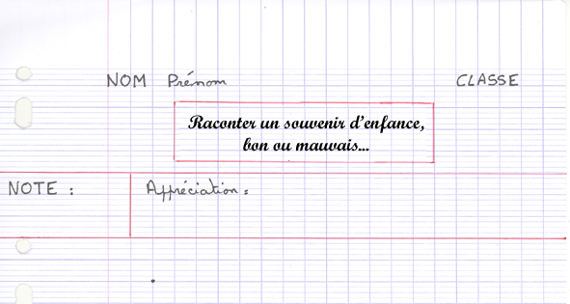
ANTISÈCHE !
- Indispensable de préparer le travail au BROUILLON
- Sur le VERSO d’une feuille usagée, écrire les noms des 3 parties de la rédaction, en laissant 3 espaces de blanc entre chaque partie :
- ESPACE-TEMPS ;
- Récit du SOUVENIR ;
- IMPRESSIONS.
- Ecrire 3 à 4 idées par partie (3 à 4 tirets) sous la forme de mots clés, expressions-clés, phrases-clés
- Rédiger au propre sur la copie en respectant les consignes et avec une écriture lisible
Prendre le temps de se relire.
DOC. 11 : L’Usage du monde - un voyage de l’Europe à l’Asie

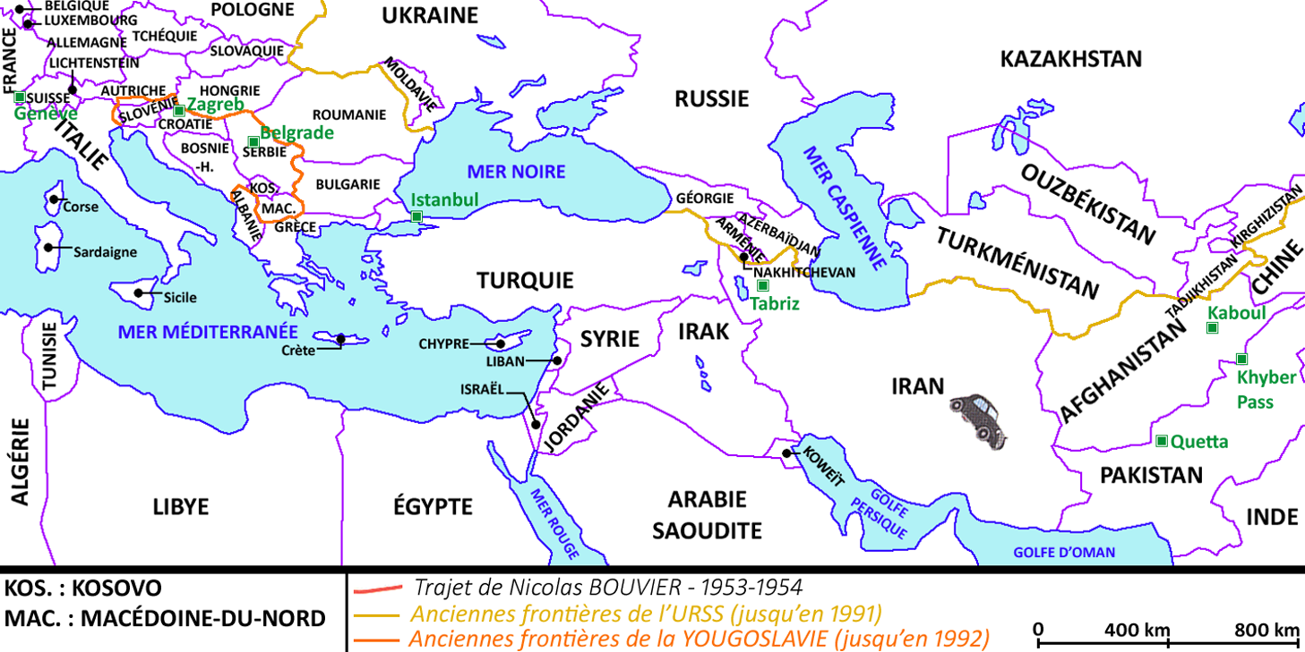

31 ) DOC 11 Tracer l’itinéraire de Nicolas BOUVIER et Thierry VERNET.

DOC. 12 : L’Usage du monde 1/2
Parti de Genève, après 3 jours de voyage, Nicolas BOUVIER arrive en CROATIE, où son ami Thierry VERNET doit le rejoindre.

J'examinai la carte. C'était une petite ville dans un cirque de montagnes, au cœur du pays bosniaque. De là, il comptait remonter vers Belgrade où l'« Association des peintres serbes » l'invitait à exposer. Je devais l'y rejoindre dans les derniers jours de juillet avec le bagage et la vieille Fiat que nous avions retapée, pour continuer vers la Turquie, l'Iran, l'Inde, plus loin peut-être... Nous avions deux ans devant nous et de l'argent pour quatre mois. Le programme était vague, mais dans de pareilles affaires, l'essentiel est de partir. C'est la contemplation silencieuse des atlas, à plat ventre sur le tapis, entre dix et treize ans, qui donne ainsi l'envie de tout planter là. Songez à des régions comme le Banat, la Caspienne, le Cachemire, aux musiques qui y résonnent, aux regards qu'on y croise, aux idées qui vous y attendent... [...] La vérité, c'est qu'on ne sait comment nommer ce qui vous pousse. Quelque chose en vous grandit et détache les amarres, jusqu'au jour où, pas trop sûr de soi, on s'en va pour de bon.
Un voyage se passe de motifs. Il ne tarde pas à prouver qu'il se suffit à lui-même. On croit qu'on va faire un voyage, mais bientôt c'est le voyage qui vous fait, ou vous défait.
[...] J'étais dans un café de la banlieue de Zagreb, pas pressé, un vin blanc-siphon devant moi. Je regardais tomber le soir, se vider une usine, passer un enterrement - pieds nus, fichus noirs et croix de laiton. Deux geais se querellaient dans le feuillage d'un tilleul. Couvert de poussière, un piment à demi rongé dans la main droite, j'écoutais au fond de moi la journée s'effondrer joyeusement comme une falaise. Je m'étirais, enfouissant l'air par litres. Je pensais aux neuf vies proverbiales du chat ; j'avais bien l'impression d'entrer dans la deuxième.

NICOLAS BOUVIER, L'Usage du monde, 1963.

32 ) DOC 12 Souligner ou surligner la phrase qui montre que l’auteur part à l’aventure avec son ami…
33 ) DOC 12 Comment l’auteur explique-t-il son envie de voyager ? Illustrer avec une citation du texte…

34 ) DOC 12 Pourquoi Nicolas BOUVIER a-t-il l’impression d’entrer dans sa deuxième vie ?

DOC. 12 : L’Usage du monde 2/2
Voyageant seul depuis que son ami Thierry Vernet est parti rejoindre sa fiancée à Ceylan quelques semaines plus tôt, Nicolas Bouvier arrive à la fin de son périple. Il s'apprête ainsi à quitter l'Afghanistan en franchissant le col de Khyber pour entrer au Pakistan.

Le 5 décembre à midi, après un an et demi de voyage, j'ai atteint le pied de la passe. La lumière touchait la base des monts Suleiman et le fortin de la douane afghane noyé dans un bouquet de saules qui brillaient comme écailles au soleil. Pas d'uniformes sur la route barrée par un léger portail de bois. Monté jusqu'au bureau. J'ai enjambé les chèvres étendues sur le seuil et passé la porte. Le poste sentait le thym, l'arnica, et bourdonnait de guêpes. L'éclat bleu des revolvers accrochés contre le mur avait beaucoup de gaieté. Assis droit à une table derrière une bouteille d'encre violette, un officier me faisait face. Ses yeux bridés étaient clos. A chaque inspiration j'entendais craquer le cuir neuf de son ceinturon. Il dormait. Sans doute un Ouzbek de Bactriane, aussi étranger que moi ici. J'ai laissé mon passeport sur la table et suis allé déjeuner. Je n'étais pas pressé. On ne l'est pas quand il s'agit de quitter un pays pareil. [...]
Ensuite j'ai fumé un narghilé en regardant la montagne. A côté d'elle, le poste, le drapeau noir-rouge-vert, le camion chargé d'enfants pathans leur long fusil en travers des épaules, toutes les choses humaines paraissaient frustes, amenuisées, séparées par trop d'espace comme dans ces dessins d'enfants où la proportion n'est pas respectée. La montagne, elle, ne se dépensait pas en gestes inutiles : montait, se reposait, montait encore, avec des assises puissantes, des flancs larges, des parois biseautées comme un joyau. [...] Ce jour-là, j'ai bien cru tenir quelque chose et que ma vie s'en trouverait changée. Mais rien de cette nature n'est définitivement acquis. Comme une eau, le monde vous traverse et pour un temps vous prête ses couleurs. Puis se retire, et vous replace devant ce vide qu'on porte en soi, devant cette espèce d'insuffisance centrale de l'âme qu'il faut bien apprendre à côtoyer, à combattre, et qui, paradoxalement, est peut-être notre moteur le plus sûr.
Repris mon passeport paraphé, et quitté l'Afghanistan. Il m'en coûtait. Sur les deux versants du col la route est bonne. Les jours de vent d'est, bien avant le sommet, le voyageur reçoit par bouffées l'odeur mûre et brûlée du continent indien...

35 ) DOC 12 Quel sentiment se dégage de la description de la douane ? Justifier sa réponse.

36 ) DOC 12 Quel est l’état d’esprit de l’auteur ? Pourquoi ?

37 ) DOC 12 Quels procédés d’écriture sont employés dans les 2 propositions surlignées ? Cf. Fiche AP N°10

Réponse à la Problématique : Se représenter, est-ce montrer sa vraie personnalité ?

Cf. Diaporama pour un bilan plus complet !

OUTREPASSE : dépasse, va au-delà
Sans discrimination : sans distinction
PrÉvenance : attention à autrui, à l’autre.
COUP DE THÉATRE : événement imprévu
PIS : pire
ANGLAISES : ici, longues boucles de cheveux
SAPER : détruire Jean-Paul SARTRE, Les Mots, Gallimard, 1964.
il : Thierry VERNET
Régions d’Europe centrale
9 vies du chat : événement imprévu
Passe : col.
Fortin : petit fort.
Ouzbek : habitant de l’Ouzbékistan.
narguilé ou NARGHILé ou chicha : pipe à eau utilisée pour fumer du tabac.
pathans : ethnie d'Afghanistan.
fruste : manquant de finesse NICOLAS BOUVIER, L'Usage du monde, 1963.

